**1. ТЕОРІЯ МНОЖИН**

* 1. **Поняття множини.**

***Означення 1.1.*** ***Множиною*** називається сукупність певних об’єктів, різних між собою, об’єднаних за певною ознакою чи властивістю.

***Означення 1.2.*** Якщо  − один із об’єктів множини , то кажуть, що  ‑ *елемент множини* , або  *належить* .

Домовимося позначати множини великими латинськими літерами , а елементи множини – малими латинськими літерами 

***Способи задання множин:***

***‑ перерахуванням,*** тобто списком усіх її елементів. Такий спосіб задання прийнятний тільки при заданні скінченних множин. Позначення списку – у фігурних дужках. Наприклад, множина, що складається з перших п’яти простих чисел . Множина спортсменів університетської хокейної команди: ;

‑ ***процедурою***, що породжує і описує спосіб одержання елементів множини із уже отриманих елементів або з інших об’єктів. Наприклад, множина усіх цілих чисел, які є степенями двійки , де  ‑ множина натуральних чисел, може бути представлена породжуючою процедурою, що задається двома правилами (їх називають рекурсивними): а) ; б) якщо , тоді ;

‑ ***описом характеристичних властивостей***, якими повинні володіти елементи множини. Зокрема, множину , що складається з таких елементів , які мають властивість , позначимо таким чином:

.

Так, розглянута вище множина всіх цілих чисел, які є степенями числа 2, може бути записана як . До *А* ще треба додати 1 (бо 2º = 1).

Якщо елемент  належить множині , то пишуть . Якщо  не є елементом множини , то пишуть . Наприклад, , але . Якщо , то , а .

***Означення 1.3.*** Множина  називається ***підмножиною*** (або ***включенням***) множини тоді, коли кожен елемент множини  є елементом множини , тобто, якщо , то .

Якщо  й , то  називається строгою (власною) підмножиною й позначається .

***Означення 1.4.*** Дві множини є рівними , якщо вони складаються з однакових елементів, або множини  і  рівні, якщо  і .

Множина, що містить скінченну кількість елементів, називається *скінченною,* в іншому випадку – *нескінченною.* Кількість елементів у скінченій множині  називається *потужністю* множини  і позначається .

***Означення 1.5.*** Множина, що не містить елементів, називається *порожньою множиною*, і позначається значком. Порожня множина є підмножиною будь-якої множини. *Універсальна множина * − це множина, яка має таку властивість, що всі необхідні множини є її підмножинами.

Зауважимо, що треба розрізняти поняття належності елементів до множини і включення! Так, наприклад, якщо множина , то , , але , у той час як .

***Приклад 1.1.*** Які з наведених визначень множин  є коректними:

а) , б) , в) , г) ?

Чи належить число 5 множині ?

*Розв’язок:*

а) Означення множини  перерахуванням елементів коректне.

б) відповідно до Означення множин, елементи її повинні бути різні, тому при перерахуванні елементів множини не слід указувати той самий елемент кілька разів. Коректне Означення множини  виглядає так: .

в) Означення множини  описом характеристичної властивості коректне.

г) Означення списком множини  коректне: елементами множини  є множини  і , . Однак , бо цей елемент не перерахований у списку.

***Означення 1.6.*** Множина всіх підмножин, які складаються з елементів множини , називається *булеаном* і позначається.

***Приклад 1.2.*** Нехай . Визначити булеан множини . Яка потужність множини ?

*Розв’язок:*

 .

Отже, як видно, потужність булеана .

**Вправи.**

1. Задати різними способами множину натуральних чисел, які кратні числу 3 і не перевищують 100.
2. Задати різними способами множину обласних центрів України.
3. Перелічіть елементи множини .
4. Перелічіть елементи множини  .
5. Перелічіть елементи множини  .
6. Опишіть множину  з використанням характеристичної властивості.
7. Опишіть множину  з використанням характеристичної властивості.
8. Опишіть множину  за допомогою характеристичної властивості.
9. Перелічіть підмножини множини .
10. Перелічіть підмножини множини .
11. Перелічіть підмножини множини .
12. Визначте булеан множини . Яка потужність множини :

а) ; б) ;

в) ; г) .

1. Використовуючи результати попередніх чотирьох прикладів, визначте потужність множини, що має  елементів.
2. Визначте істинність або хибність кожного з наступних висловлень:

а) ; б) ; в) ; г) ; д) , де  ‑ довільна множина.

1. Визначте істинність або хибність кожного з наступних висловлень:

а) ; б) ;

в) ; в) .

1. Визначте кількість елементів у кожній множині:

а) ; б) ;

в) ; г) .

* 1. **Операції над множинами.**

***Означення 1.7.*** *Об’єднанням* множин  і  називається множина, що складається із всіх тих елементів, які належать хоча б до однієї з множин  або . Об’єднання множин  і  позначається . Це Означення рівносильне наступному: .

***Приклад 1.3.*** Нехай , . Знайти .

*Розв’язок:* .

***Означення 1.8.*** *Перетином* множин  і  називається множина, що складається із всіх тих елементів, які належать і множині  й множині . Перетин множин  і  позначається . Це Означення рівносильне наступному: .

***Приклад 1.4.*** Нехай , . Знайти .

*Розв’язок:* .

***Означення 1.9.*** *Доповненням (*або *абсолютним доповненням)* множини  називається множина, що складається з усіх елементів універсальної множини, котрі не належать . Доповнення множини  позначається . Це Означення рівносильне наступному: .

***Означення 1.10.*** *Різницею* множин  й  *(*або *відносним доповненням)* називається множина, що складається із усіх елементів множини, які не містяться в . Різницю множин  і  позначають . Це Означення рівносильне наступному: .

***Приклад 1.5.*** Нехай , . Знайти .

*Розв’язок:* .

***Означення 1.11.*** *Симетричною різницею* множин  і  називається множина, що складається з об’єднання всіх елементів, які належать множині  і не містяться в , та елементів, які належать множині  і не містяться в . Симетрична різниця множин  і  позначається . Це Означення рівносильне наступному: .

***Означення 1.12.*** Операції, котрі виконують над однією множиною, називають *унарними*. Операції, які виконують над двома множинами, називають *бінарними*. Прикладом унарної операції є знаходження доповнення. Прикладами бінарних операцій є об’єднання, перетин, різниця, симетрична різниця.

***Приклад 1.6.*** Нехай , . Знайти .

*Розв’язок:* .

***Приклад 1.7.*** Нехай , ; . Знайти , , , , .

*Розв’язок:* Зобразимо задані множини на числовій осі







Тоді шукані множини будуть мати вигляд (рис. 1.1):



;



;



;



;



.

Рис. 1.1.

* 1. **Діаграми Ейлера-Венна.**

Для графічної ілюстрації відношень між множинами даної універсальної множини  використовують діаграми Ейлера-Венна. Діаграма Ейлера-Венна – це зображення множини у вигляді геометричної множини, наприклад, круга. При цьому універсальну множину зображують у вигляді прямокутника. Нижче зображені діаграми Ейлера-Венна для розглянутих операцій над множинами.

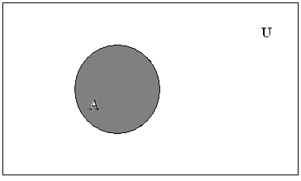 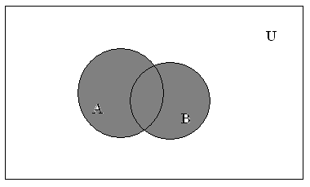

** **

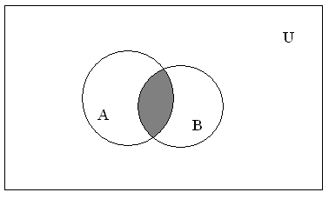 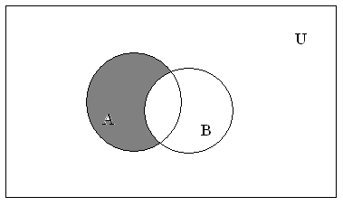

** **

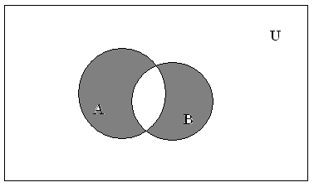 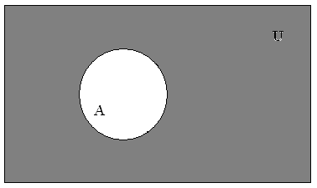

** **

Рис. 1.2.

***Теорема 1.*** Для будь-яких підмножин  універсальної множини  справедливими є наступні властивості:

***а) закони ідемпотентності*** ; ;

***б) подвійне доповнення ***;

***в) закони де Моргана ***; ******;

***г) властивості комутативності*** ; ;

***д) властивості асоціативності***

; ;

***е) властивості дистрибутивності***

; ;

***ж) властивості тотожності*** ; ;

***з) властивості доповнення*** ; .

Зауважимо, що операції над множинами виконують згідно їхпріоритетів : 1. ; 2. ; 3. ; 4. ; 5. .

***Приклад 1.7.*** Покажіть, що .

*Рішення.* Доведемо цю властивість асоціативності, скориставшись діаграмами Венна (рис. 1.3):

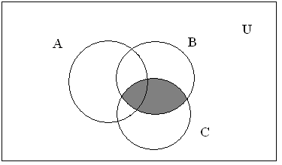 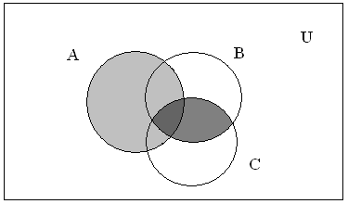

 

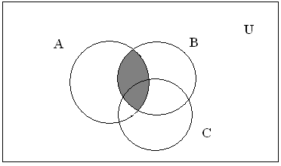 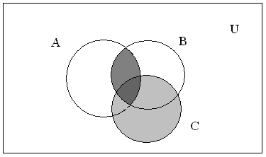

 

Рис. 1.3.

Таким чином, як видно з рис. 1.3 , що й треба було довести.

**Вправи.**

1. , , . Визначте наступні множини: , , , .
2. , , . Визначте наступні множини: , , , .
3. , , . Визначте наступні множини: , , , .
4. , , , . Визначте наступні множини: , , , , , , , , .
5. , , , . Визначте наступні множини: , , , , ,., , .
6. , , . Визначте наступні множини: , , .
7. , , . Визначте наступні множини: , , .
8. , , . Визначте наступні множини: , , 
9. Визначте, які з наступних тверджень істинні, а які хибні:

а) ; б) ; в) ; г) ;

д) якщо , то ; е) якщо , то ;

ж) якщо , то ; з) якщо , то ;

1. Для кожної з наведених нижче множин використайте діаграми Венна і заштрихуйте ті її частини, які зображують задані множини:

а) ; б) ;

в) ; г) ;

д) ; е) ;

ж) ; з) ;

и) ; к) .

1. Опишіть множини, що відповідають зафарбованій частині кожної діаграми Венна (рис. 1.4):

а) 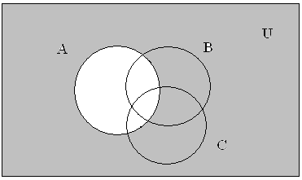 б) 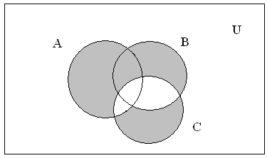

в) 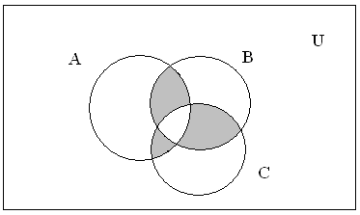 г) 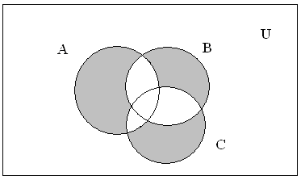

д) 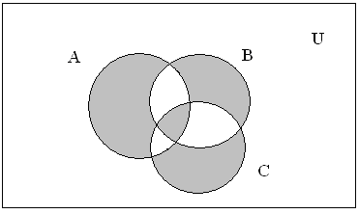 е) 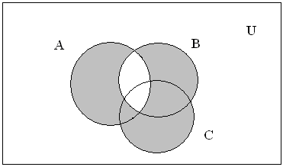

ж) 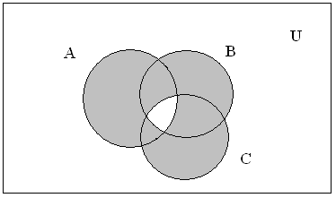 з) 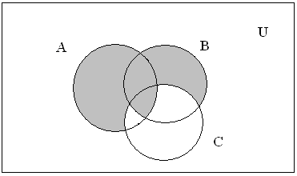

і) 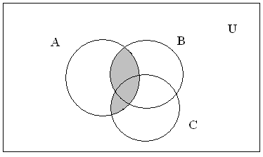 к) 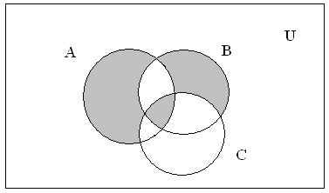

Рис. 1.4

1. **ВІДНОШЕННЯ**
   1. **Основні Означення.**

***Означення 2.1.*** *Упорядкована пара предметів* – це сукупність, що складається із двох предметів, розташованих у деякому певному порядку. При цьому впорядкована пара має наступні властивості:

а) для будь-яких двох предметів  і  існує об’єкт, який позначатимемо як , і будемо називати впорядкованою парою;

б) якщо  і  ‑ упорядковані пари, то  тоді і тільки тоді, коли , .

При цьому  будемо називати першою координатою, а  ‑ другою координатою впорядкованої пари .

***Означення 2.2.*** *Бінарним* (або *двомісним*) відношенням  називається підмножина впорядкованих пар, тобто множина, кожен елемент якої є впорядкованою парою.

Якщо  є деяке відношення, то це записують як  або .

Один із типів відношень − це множина всіх таких пар , що  є елементом деякої фіксованої множини , а  − елементом деякої фіксованої множини . Таке відношення називається *прямим* або *декартовим добутком*.

***Означення 2.3.*** *Декартів добуток*  множин  і  є *множина* .

При цьому множина  називається *областю Означення* відношення , а  ‑ його *областю значень*:

;  (див. рис. 2.1).

***Приклад 2.1.*** Знайти області Означення і значень відношення .

*Розв’язок:* Область Означення заданого відношення , а область значень ‑ .

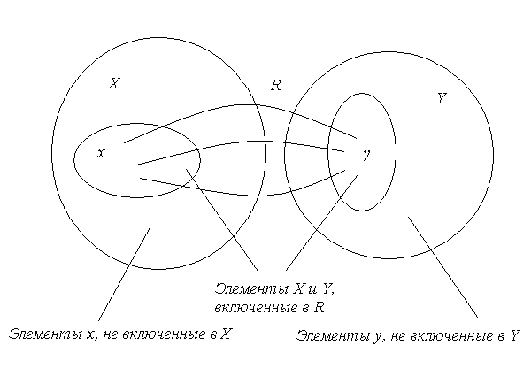

*Елементи Х і Y, які  R*

*Елементи, які  R*

*Елементи, які  R*

Рис. 2.1.

Скориставшись Означенням декартового добутку, дамо ще одне Означення бінарного відношення:

***Означення 2.4.*** *Бінарним* відношенням  називається підмножина пар  прямого добутку , тобто .

Надалі ми будемо розглядати бінарні відношення, тому замість терміну «бінарне відношення» будемо вживати термін «відношення».

Розглянемо декілька прикладів відношень:

1. Якщо  − множина дійсних чисел, то  ‑ бінарне відношення на . Зобразимо це відношення графічно таким чином, як показано на рис. 2.2:

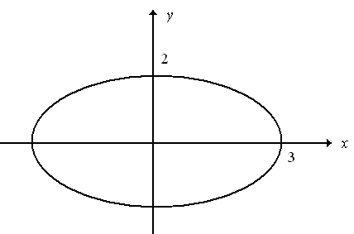

Рис. 2.2.

2. Якщо  − множина натуральних чисел, то відношення  виконується для пар , , , але не виконується для пар , , .

3. Якщо  − множина студентів Академії, а  − множина груп Академії, то відношення множин  і  − є множина .

4. Якщо  − множина товарів у магазині, а  − множина дійсних додатних чисел, то відношення множин  й  − є множина .

Оскільки бінарні відношення були визначені як множини, то для *їх задання* можуть бути використані будь-які способи задання множин. Відношення, визначені на скінченних множинах, звичайно задаються:

1. *Списком (перерахуванням)* упорядкованих пар, для яких це відношення виконується.

2. *Матрицею* – бінарному відношенню , де  відповідає квадратна матриця порядку , кожен елемент якої дорівнює 1, якщо між  й  є відношення , і 0, у протилежному випадку, тобто:



***Приклад 2.2.*** Нехай , . Знайти декартовий добуток множин  й . Записати , , .

*Розв’язок:* ;

;

;

;

.

***Приклад 2.3.*** Нехай . Задати в явному вигляді (списком) і матрицею відношення , якщо відношення  означає «бути строго більшим».

*Розв’язок:* Відношення  містить всі впорядковані пари елементів  з :

.

Список відношення  виглядає таким чином:

 Матриця відношення  наведена на рис. 2.3:

|  |  |  |  |  |  |  |  |  |  |  |
| --- | --- | --- | --- | --- | --- | --- | --- | --- | --- | --- |
|  | 1 | 2 | 3 | 4 | 5 | 6 | 7 | 8 | 9 | 10 |
| 1 | 0 | 0 | 0 | 0 | 0 | 0 | 0 | 0 | 0 | 0 |
| 2 | 1 | 0 | 0 | 0 | 0 | 0 | 0 | 0 | 0 | 0 |
| 3 | 1 | 1 | 0 | 0 | 0 | 0 | 0 | 0 | 0 | 0 |
| 4 | 1 | 1 | 1 | 0 | 0 | 0 | 0 | 0 | 0 | 0 |
| 5 | 1 | 1 | 1 | 1 | 0 | 0 | 0 | 0 | 0 | 0 |
| 6 | 1 | 1 | 1 | 1 | 1 | 0 | 0 | 0 | 0 | 0 |
| 7 | 1 | 1 | 1 | 1 | 1 | 1 | 0 | 0 | 0 | 0 |
| 8 | 1 | 1 | 1 | 1 | 1 | 1 | 1 | 0 | 0 | 0 |
| 9 | 1 | 1 | 1 | 1 | 1 | 1 | 1 | 1 | 0 | 0 |
| 10 | 1 | 1 | 1 | 1 | 1 | 1 | 1 | 1 | 1 | 0 |

Рис.2.3

***Приклад 2.4.*** Нехай . Задати в явному вигляді (списком) і матрицею відношення , якщо відношення  означає:

а) «мати загальний дільник, відмінний від одиниці»;

б) «їхня сума − число, кратне 3».

*Розв’язок:*  а) відношення  може бути записане наступним чином



Список відношення :





.

Матриця відношення  наведена на рис. 2.4а;

б) відношення  може бути записане наступним чином:



Список відношення :



.

Матриця відношення  наведена на рис. 2.4б.

|  |  |  |  |  |  |  |  |  |  |  |  |  |  |  |  |  |  |  |  |  |  |  |
| --- | --- | --- | --- | --- | --- | --- | --- | --- | --- | --- | --- | --- | --- | --- | --- | --- | --- | --- | --- | --- | --- | --- |
|  | 1 | 2 | 3 | 4 | 5 | 6 | 7 | 8 | 9 | 10 |  |  | 1 | 2 | 3 | 4 | 5 | 6 | 7 | 8 | 9 | 10 |
| 1 | 0 | 0 | 0 | 0 | 0 | 0 | 0 | 0 | 0 | 0 |  | 1 | 0 | 1 | 0 | 0 | 1 | 0 | 0 | 1 | 0 | 0 |
| 2 | 0 | 1 | 0 | 1 | 0 | 1 | 0 | 1 | 0 | 1 |  | 2 | 1 | 0 | 0 | 1 | 0 | 0 | 1 | 0 | 0 | 1 |
| 3 | 0 | 0 | 1 | 0 | 0 | 1 | 0 | 0 | 1 | 0 |  | 3 | 0 | 0 | 1 | 0 | 0 | 1 | 0 | 0 | 1 | 0 |
| 4 | 0 | 1 | 0 | 1 | 0 | 1 | 0 | 1 | 0 | 1 |  | 4 | 0 | 1 | 0 | 0 | 1 | 0 | 0 | 1 | 0 | 0 |
| 5 | 0 | 0 | 0 | 0 | 1 | 0 | 0 | 0 | 0 | 1 |  | 5 | 1 | 0 | 0 | 1 | 0 | 0 | 1 | 0 | 0 | 1 |
| 6 | 0 | 1 | 1 | 1 | 0 | 1 | 0 | 1 | 1 | 1 |  | 6 | 0 | 0 | 1 | 0 | 0 | 1 | 0 | 0 | 1 | 0 |
| 7 | 0 | 0 | 0 | 0 | 0 | 0 | 1 | 0 | 0 | 0 |  | 7 | 0 | 1 | 0 | 0 | 1 | 0 | 0 | 1 | 0 | 0 |
| 8 | 0 | 1 | 0 | 1 | 0 | 1 | 0 | 1 | 0 | 1 |  | 8 | 1 | 0 | 0 | 1 | 0 | 0 | 1 | 0 | 0 | 1 |
| 9 | 0 | 0 | 1 | 0 | 0 | 1 | 0 | 0 | 1 | 0 |  | 9 | 0 | 0 | 1 | 0 | 0 | 1 | 0 | 0 | 1 | 0 |
| 10 | 0 | 1 | 0 | 1 | 1 | 1 | 0 | 1 | 0 | 1 |  | 10 | 0 | 1 | 0 | 0 | 1 | 0 | 0 | 1 | 0 | 0 |

а б

Рис. 2.4

***Приклад 2.5.*** Для зазначених нижче відношень навести приклади пар, для яких виконуються відношення, і пара, для яких відношення не виконуються:

1. Відношення, задані на множині точок дійсної площини:

а)  ‑ «перебувати на однаковій відстані від початку координат»;

б)  ‑ «перебувати на різній відстані від початку координат»;

в)  ‑ «перебувати на одному й тому ж колі з центром у початку координат»;

г)  ‑ «бути симетричним щодо осі ».

1. Відношення, задані на множині елементів структури (рис. 2.5):

а)  ‑«бути частиною структури»;

б)  ‑ «бути безпосередньо пов’язаним з…»;

в)  ‑ «бути безпосереднім керівником»;

г)  ‑ «бути керівником».



Рис. 2.5.

*Розв’язування:*

1. За Означенням кола, відношення  і  виконуються для тих самих пар точок. Відношення  виконується тільки для тих пар точок, для яких не виконуються відношення  і .

Відношення  виконується для всіх пар точок  і , які задовольняють умовам , .

2. Рис. 2.5 відображає зв’язок між елементами, що задають відношення. Структура, що задає відношення  свідчить про те, що рекламне агентство – складна структура, на чолі якої – «керівник рекламного агентства», у підпорядкуванні якого «секретар», «керівник відділу реклами», «керівник відділу дизайну», «головний бухгалтер». У деяких з перерахованих елементів структури у свою чергу є підлеглі, а саме: у «керівника відділу реклами» ‑ «рекламний агент 1», «рекламний агент 2», «рекламний агент 3»; у «керівника відділу дизайну» ‑ «дизайнер 1», «дизайнер 2»; у «головного бухгалтера» ‑ «помічник головного бухгалтера».

Відношення  виконується тільки для тих пар елементів, які безпосередньо зв’язані між собою лінією.

Таблиця 2.1

|  |  |  |
| --- | --- | --- |
| Відношення | Приклади пар, для яких відношення | |
| виконується | не виконується |
|  | ; | , |
|  | , | , |
|  | , | , |
|  | , | , |
|  |  | *гол. бухгалтера,* |
|  |  |  |
|  |  |  |
|  |  |  |

Структура, що задає відношення  й  керівника всієї структури, якому безпосередньо підлеглі чотири елементи, три з яких має своїх безпосередніх підлеглих.

Все вищесказане проілюстроване за допомогою таблиці 2.1.

***Приклад 2.6.*** Скласти матриці відношень, заданих на системі множин «булеан множини » ‑ , де :

1)  ‑ «перетинатися з» (мати непорожній перетин);

2)  ‑ «бути нестрогим включенням »

*Розв’язок:* .

Матриці відношень ,  представлені на рис. 2.6.

|  |  |  |  |  |  |  |  |  |
| --- | --- | --- | --- | --- | --- | --- | --- | --- |
|  |  |  |  |  |  |  |  |  |
|  | 0 | 0 | 0 | 0 | 0 | 0 | 0 | 0 |
|  | 0 | 1 | 0 | 0 | 1 | 1 | 0 | 1 |
|  | 0 | 0 | 1 | 0 | 1 | 0 | 1 | 1 |
|  | 0 | 0 | 0 | 1 | 0 | 1 | 1 | 1 |
|  | 0 | 1 | 1 | 0 | 1 | 1 | 1 | 1 |
|  | 0 | 1 | 0 | 1 | 1 | 1 | 1 | 1 |
|  | 0 | 0 | 1 | 1 | 1 | 1 | 1 | 1 |
|  | 0 | 1 | 1 | 1 | 1 | 1 | 1 | 1 |
|  |  |  |  |  |  |  |  |  |
|  |  |  |  |  |  |  |  |  |
|  | 0 | 1 | 1 | 1 | 1 | 1 | 1 | 1 |
|  | 0 | 1 | 0 | 0 | 1 | 1 | 0 | 1 |
|  | 0 | 0 | 1 | 0 | 1 | 0 | 1 | 1 |
|  | 0 | 0 | 0 | 1 | 0 | 1 | 1 | 1 |
|  | 0 | 0 | 0 | 0 | 1 | 0 | 0 | 1 |
|  | 0 | 0 | 0 | 0 | 0 | 1 | 0 | 1 |
|  | 0 | 0 | 0 | 0 | 0 | 0 | 1 | 1 |
|  | 0 | 0 | 0 | 0 | 0 | 0 | 0 | 1 |

Рис. 2.6.

***Приклад 2.7.*** Нехай відношення  ‑ «є мама», визначене на множині  і представлене схемою (рис. 2.7). Задати списком відношення . Визначити родинні відношення між парами , , , , .

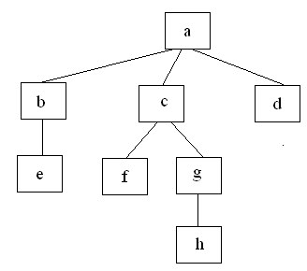

Рис. 2.7.

*Розв’язок:*

1) відношення .

2)  ‑ мама для ;  ‑ бабуся для ;  ‑ двоюрідна сестра для ;  ‑ прабабуся для ,  ‑ тітка для .

**Вправи:**

1. Знайти області Означення і значень відношень:

а) ;

б) ;

в) ;

г) .

1. Знайти області Означення і значень відношень. Накреслити їх графіки:

а) ;

б) ;

в) ;

г) ;

д) ;

е) .

1. , , . Знайти декартовий добуток  і накреслити його в декартовій системі координат.
2. , , . Записати множину .
3. , , . Записати множину .
4. , , . Записати множину .
5. Чи вірне таке твердження: якщо , то ?
6. Чи вірне твердження: якщо  і , то ?
7. Чи вірне твердження: якщо , то ?
8. Чи вірне твердження: якщо  і , то ?
9. Чи вірне те, що ?
10. . Задати в явному виді (списком) і матрицею відношення , якщо відношення  означає «*їхня сума – просте число»*.
11. . Задати в явному виді (списком) і матрицею відношення , якщо відношення  означає «*їхня сума – складне число»*.
12. Множина  ‑ булеан множини , . Скласти матриці відношень , ,  заданих на системі множин , якщо  ‑ «*бути строгим включенням»*,  ‑ «*бути доповненням до»*,  ‑ «*перетинатися з»*. Задати відношення , ,  описом його характеристичних властивостей.
13. Відношення  визначене на множині . Задати списком і матрицею відношення .
14. Відношення  визначене на множині . Задати списком і матрицею відношення .
15. Відношення  визначене на множині . Задати списком і матрицею відношення .
16. Для визначених нижче відношень привести приклади пар, для яких виконуються відношення і, навпаки, не виконуються:

а) відношення на множині точок дійсної площини:

 ‑ «*знаходитися на колі* »;

 ‑ «*знаходитися усередині кола* »;

 ‑ «*знаходитися зовні кола* »;

 ‑ «*бути* *точкою перетину ліній*  *й *»;

 ‑ «*знаходитися на прямій *».

б) відношення на множині студентів вашої групи:

 ‑ «*сидіти за однією партою*»;

 ‑ «*знаходитися за…у списку студентів академгрупи*»;

 ‑ «*мають однаковий середній бал за результатами сесії*».

в) відношення, задані на множині елементів структури на рис. 2.8:

 ‑ «*бути* *безпосередньо зв’язаним з...»*;

‑ «*бути* *керівником*»;

 ‑ «*бути* *безпосереднім керівником*».

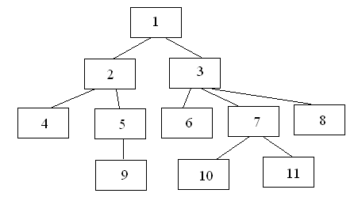

Рис. 2.8.

г) відношення, задані на множині членів вашої родини:

 ‑ «*бути* *старшим»*;

 ‑ «*бути* *сином (дочкою)»*;

 ‑ «*мають спільну кімнату»*.

д) відношення, задані на множині міст України:

 ‑ «*знаходитися в одній області*»;

 ‑ «*знаходитися в сусідніх областях*»;

 ‑ «*знаходитися по одну сторону ріки Дніпра*».

* 1. **2.2. Властивості бінарних відношень.**

***Означення 2.5.*** Відношення  на  називається *рефлексивним*, якщо має місце  для кожного . Головна діагональ матриці такого відношення містить тільки одиниці.

Наприклад, відношення  ‑ рефлексивне. Відношення  рефлексивне для всього вмісту пенала. Відношення на множині дійсних чисел рефлексивне.

***Означення 2.6.*** Відношення  на  називається *антирефлексивним*, якщо для жодного з  не виконується , тобто із  треба щоб . Головна діагональ матриці такого відношення містить тільки нулі.

Наприклад, відношення ,  антирефлексивні. Відношення  на множині дійсних чисел антирефлексивне.

***Означення 2.7.*** Відношення  на  називається *симетричним*, якщо для всіх  з умови  треба, щоб . Матриця симетричного відношення симетрична щодо головної діагоналі, тобто  для всіх  і .

Так відношення ,  ‑ симетричні. Відношення  на множині дійсних чисел симетричне.

***Означення 2.8.*** Відношення  на  називається *антисиметричним*, якщо для всіх , з умов  і  треба, що , тобто ні для яких елементів  і , що розрізняються , не виконуються одночасно відношення  і . У матриці антисиметричного відношення відсутні одиниці, що є симетричні щодо головної діагоналі.

Відношення ,  ‑ антисиметричні. Відношення  на множині дійсних чисел антисиметричне. Дійсно, якщо  й , то .

***Означення 2.9.*** Відношення  на  називається *транзитивним*, якщо для будь-яких  з умов  і  маємо . У матриці такого відношення повинна виконуватися наступна умова: якщо в *і*-тому рядку і в *j*-тому стовпці стоїть одиниця, тобто , то всім одиницям в -тому рядку і -тому стовпці  повинні відповідати одиниці в -тому рядку і в тих же -тих стовпцях, тобто  (і, може бути, в інших стовпцях).

Так відношення ,  ‑ транзитивні. Відношення ,  на множині дійсних чисел транзитивні.

***Означення 2.10.*** Бінарне відношення називається *еквівалентним,* якщо воно рефлексивне, симетричне і транзитивне. Наприклад, відношення  ‑ еквівалентне на множині: «велика кількість людей».

***Приклад 2.8.*** Нехай  і відношення  є множина . Які властивості має задане відношення?

*Розв’язок:* Побудуємо матрицю відношення (рис. 2.9):

|  |  |  |  |  |  |  |
| --- | --- | --- | --- | --- | --- | --- |
|  | 1 | 2 | 3 | 4 | 5 | 6 |
| 1 | 1 | 1 | 0 | 1 | 0 | 0 |
| 2 | 1 | 1 | 0 | 1 | 0 | 0 |
| 3 | 0 | 0 | 1 | 0 | 1 | 0 |
| 4 | 1 | 1 | 0 | 1 | 0 | 0 |
| 5 | 0 | 0 | 1 | 0 | 1 | 0 |
| 6 | 0 | 0 | 0 | 0 | 0 | 1 |

Рис. 2.9.

Відношення  рефлексивне, тому що для кожного , . Головна діагональ матриці відношення  містить одиниці.

Відношення  не є антирефлексивне, тому що з умови  не треба, щоб , наприклад, , але .

Розглянувши всі можливі випадки, методом безпосереднього перескладання (табл. 2.2а) можна показати, що відношення  симетричне. Крім того, матриця відношення  симетрична щодо головної діагоналі.

 не є антисиметричне, тому що  і , але .

Скориставшись методом безпосереднього перескладання (табл. 2.2б) можна також показати, що відношення  транзитивне.

Таблиця 2.2.

(а) (б)

|  |  |  |  |  |  |  |  |  |  |
| --- | --- | --- | --- | --- | --- | --- | --- | --- | --- |
| № |  |  | ? |  | № |  |  |  | ? |
| 1 |  |  | так |  | 1 |  |  |  | Так |
| 2 |  |  | так |  | 2 |  |  |  | Так |
| 3 |  |  | так |  | 3 |  |  |  | Так |
| 4 |  |  | так |  | 4 |  |  |  | Так |
| 5 |  |  | так |  | 5 |  |  |  | Так |
| 6 |  |  | так |  | 6 |  |  |  | Так |
| 7 |  |  | так |  | 7 |  |  |  | Так |
| 8 |  |  | так |  | 8 |  |  |  | Так |
|  |  |  |  |  | 9 |  |  |  | Так |
|  |  |  |  |  | 10 |  |  |  | Так |
|  |  |  |  |  | 11 |  |  |  | Так |
|  |  |  |  |  | 12 |  |  |  | Так |
|  |  |  |  |  | 13 |  |  |  | Так |
|  |  |  |  |  | 14 |  |  |  | Так |
|  |  |  |  |  | 15 |  |  |  | Так |
|  |  |  |  |  | 16 |  |  |  | Так |
|  |  |  |  |  | 17 |  |  |  | Так |
|  |  |  |  |  | 18 |  |  |  | Так |
|  |  |  |  |  | 19 |  |  |  | Так |
|  |  |  |  |  | 20 |  |  |  | Так |
|  |  |  |  |  | 21 |  |  |  | Так |
|  |  |  |  |  | 22 |  |  |  | Так |

***Приклад 2.9.*** Які властивості мають відношення:

1. На множині натуральних чисел :

а)  ‑ «бути не меншим»;

б)  ‑ «бути рівним»;

в)  ‑ «їхня сума – парне число».

2. На множині точок дійсної площини :

а)  ‑ «бути на одній відстані від початку координат»;

б)  ‑ «бути симетричним щодо осі **»;

в)  ‑«знаходитися в одному квадранті».

3. На множині: «велика кількість людей»:

а)  ‑ «бути дочкою»;

б)  ‑ «бути сестрою»;

в)  ‑ «жити в одній країні».

4. На множині елементів структури (рис. 2.5):

а)  ‑ « бути безпосередньо пов’язаним з…»;

б)  ‑ «бути безпосереднім керівником»;

в)  ‑ «бути керівником».

*Розв’язок:*

1. На множині натуральних чисел :

а) 

‑ рефлексивне, не антирефлексивне, тому що  виконується для всіх . Наприклад, ;

‑ не симетричне, тому що , але  ‑ невірно;

‑ антисиметричне, тому що  і  виконуються тільки тоді, коли ;

‑ транзитивне, тому що коли  і , то . Наприклад, ,  і .

б) 

‑ рефлексивне, не антирефлексивне, тому що виконується  для всіх . Наприклад, ;

‑ симетричне, тому що коли , то і ;

‑ антисиметричне, тому що коли  і , то ;

‑ транзитивне, тому що коли  і , то і  .

в) 

‑ рефлексивне, не антирефлексивне, тому що сума двох парних чисел і двох непарних чисел є число парне. Наприклад,  ‑ парне і  ‑ парне;

‑ симетричне, не антисиметричне, тому що коли  ‑ парне, то і  ‑ теж парне (від переставлення доданків сума не міняється). Наприклад,  ‑ парне і  ‑ теж парне,  ‑ парне і  ‑ теж парне;

‑ транзитивне, тому що якщо  ‑ парне,  ‑ парне, то і  ‑ теж парне. Наприклад,  ‑ парне і  ‑ парне, то і  ‑ теж парне.

2. На множині точок дійсної площини :

а) :

‑ рефлексивне, не антирефлексивне, тому що  для будь-яких точок  дійсної площини;

‑ симетричне, не антисиметричне, тому що, наприклад, для точок  і  має місце рівність , але при цьому ;

‑ транзитивне, тому що якщо  і  перебувають на однаковій відстані від початку координат , а також  і  задовольняють умові , то точки  і  теж перебувають на однаковій відстані від початку координат: .

б) :

‑ не рефлексивне, тому що для жодної із точок  площини, що не лежать на осі  , не виконується ;

‑ не антирефлексивне, тому що точка площини симетрична сама собі, якщо вона лежить на осі . Тобто для точок  з  має місце рівність ;

‑ симетричне, наприклад,  і ;



‑ не антисиметричне, тому що  і , але ;

‑ не транзитивне, тому що  і , але не виконується .

в) :

‑ рефлексивне, не антирефлексивне, тому що та сама точка лежить у тому самому квадранті ;

‑ симетричне, наприклад, якщо , то і ;

‑ не антисиметричне, тому що виконуються  і , але при цьому ;

‑ транзитивне, тому що, наприклад, коли  і  також і .

3. На множині: «велика кількість людей»:

а) :

‑ не рефлексивне, антирефлексивне, тому що ні для яких  не може бути виконана умова , а з умови  треба, щоб ;

‑ не симетричне, антисиметричне, тому що ні для яких  не виконується  і ;

‑ не транзитивне, тому що якщо , а , то, а її онука.

б) :

‑ не рефлексивне, антирефлексивне, тому що та ж сама людина не може бути сама собі сестрою;

‑ не симетричне, тому що в загальному випадку, якщо між братом  і сестрою  має місце , то ;

‑ не антисиметричне, тому що якщо *а* і  ‑ сестри, то  і , але ;

‑ транзитивне, якщо вважати сестрами людей, що мають загальних батьків.

в) :

‑ рефлексивне, не антирефлексивне, тому що кожна людина живе в одній і тій же країні із самим собою, тобто .

‑ симетричне, тому що якщо  живе в одній країні з , то і  живе в одній країні з , тобто якщо , то і ;

‑ не антисиметричне, тому що з умов  і  не випливає ;

‑ транзитивне, тому що якщо  живе в одній країні з ,  ‑ в одній країні з , то  живе в одній країні з .

4. На множині елементів структури (рис. 2.5):

а) :

‑ не рефлексивне, не антирефлексивне, тому що  не має сенсу;

‑ симетричне, не антисиметричне, тому що для всіх , якщо виконується, то виконується і ;

‑ не транзитивне, тому що , , але  ( і  зв’язані, але опосередковано).

б) :

‑ не рефлексивне, антирефлексивне, тому що *а* не може бути керівником самому собі;

‑ не симетричне, антисиметричне, тому що якщо  ‑ керівник , то не може бути  керівником *а*;

‑ транзитивне, тому що якщо *а* ‑ керівник , а  ‑ керівник *е*, то *а* – керівник *е*.

**Вправи:**

1. , а , , ,  ‑ відношення на :

;

;

;

.

Побудувати матриці заданих відношень і з’ясувати, яке з них:

а) симетричне?

б) рефлексивне?

в) транзитивне?

г) антисиметричне?

1. . Опишіть відношення на :

а) рефлексивне, але не симетричне, не транзитивне;

б) симетричне, але не рефлексивне, не транзитивне;

в) транзитивне, але не симетричне, не рефлексивне;

г) рефлексивне і симетричне, але не транзитивне;

д) симетричне і транзитивне, але не рефлексивне.

3. Якими властивостями характеризуються наступні відношення на множині :

а) ;

б) ;

в) .

1. Якими властивостями характеризуються зазначені нижче відношення. Побудувати матриці відношень:

а) відношення, що задані на множині елементів структури, зображеної на рис. 2.8:

 ‑ «*бути* *безпосередньо зв’язаним з...…»*;

‑“*бути* *начальником*”;

 ‑ “*бути* *безпосереднім начальником*”.

б) відношення, задані на множині членів родини, що складається з 5 осіб: бабуся, тато, мама, син, дочка, які проживають в 4-х кімнатній квартирі. В 1-й кімнаті – бабуся, в 2-й – мама і тато, в 3-й – син, в 4-й – дочка. За умови, що тато старший за дружину, дочка старша за брата, а бабуся – мама тата:

 ‑ «*бути* *старшим»*;

 ‑ «*бути* *сином (дочкою)»*;

 ‑ «*мати спільну кімнату»*.

в) відношення, задані на множині міст України: Харків, Полтава, Чугуїв, Кременчук, Богодухів, Донецьк, Горлівка, Конотоп, Ахтирка, Херсон, Каховка, Луцьк:

 ‑ «*знаходитися в одній області»*;

 ‑ «*знаходитися в сусідніх областях (мають спільну межу)»*.

* 1. **2.3. Операції над бінарними відношеннями.**

Оскільки відношення на множині  задаються підмножинами , то для них визначені ті ж операції, що й над множинами, а саме:

1. *Об’єднання*: .

2. *Перетин:* .

3. *Різниця:* .

4. *Доповнення: *, де .

Крім того, необхідно визначити інші, ще не розглядувані нами, операції над бінарними відношеннями, серед яких такі.

5. *Обернене відношення* .

***Означення 2.11.*** Якщо  ‑ відношення, то відношення  називається *оберненим відношенням* до даного відношення  тоді й тільки тоді, коли .

Наприклад, якщо  ‑ «бути старшим», то  ‑ «бути молодшим»; якщо  ‑ «бути дружиною», то  ‑ «бути чоловіком».

Нехай  або . У такому випадку .

***Приклад 2.10.*** Знайти відношення , обернене до даного .

*Розв’язок:* .

6. *Композиція* (або *складене відношення*):

***Означення 2.12.*** Нехай  ‑ відношення на , а  ‑ відношення на . *Композицією* відношень  і  називається відношення , задане як

.

Ця множина позначається .

Зокрема, якщо відношення  визначене на множині  , то композиція визначається як

.

***Приклад 2.11.*** Нехай , , , і нехай відношення  на  і  на  задані у вигляді

;

.

Знайти композицію .

*Розв’язок:*

 і ; ;  і ; ;

 і ; ;  і ; ;

 і ; ;  і ; .

 і ; ;

Отже, .

***Приклад 2.12.*** Нехай  і  ‑ бінарні відношення, задані на множині додатних цілих чисел у вигляді  і . Знайти композиції  і .

*Розв’язок:*

, .

7. *Транзитивне замикання:*

***Означення 2.13.*** *Транзитивним замиканням * називається множина, що складається з таких і тільки таких пар елементів  з , тобто **, для яких в  існує ланцюжок з   елементів : , між сусідніми елементами якого виконується відношення : , ,…,, тобто

**.

Наприклад, для відношення  ‑ «бути дочкою» композиція  ‑ «бути онукою»,  ‑ «бути правнучкою» і т.д. Тоді об’єднання всіх цих відношень є транзитивне замикання  ‑ «бути прямим нащадком».

Якщо відношення  транзитивне, то .

***Означення 2.14.*** *Транзитивне замикання*  на  є найменше транзитивне відношення на , що містить  як підмножину.

*Процедура обчислення транзитивного замикання*  для відношення :

1) присвоїти ;

2) обчислити , присвоїти ;

3) порівняти  і . Якщо , то перейти до кроку 4, якщо , то присвоїти  і перейти до кроку 2;

4) .

8. *Рефлексивне замикання:*

***Означення 2.15.***Нехай тотожне відношення . Тоді *рефлексивне замикання* визначається як .

Якщо  транзитивне і рефлексивне, то .

***Приклад 2.13.*** Нехай  ‑ відношення на множині дійсних чисел «бути меншим». Знайти рефлексивне замикання відношення .

*Розв’язок:*

,

, тому що  ‑ транзитивне, тоді

 ‑ «бути не меншим».

***Означення 2.16.*** *Рефлексивне замикання*  на  є найменше рефлексивне відношення на , що містить  як підмножину.

Розглянемо деякі приклади операцій над бінарними відношеннями.

***Приклад 2.14.*** Нехай на множині натуральних непарних чисел  визначене відношення  ‑ «бути більшим». Задати характеристичною властивістю і списком відношення , обернене відношення , доповнення , композицію , транзитивне замикання  і рефлексивне замикання .

*Розв’язок:*

 ‑ «бути більшим»;

.

 ‑ «бути менше»;

.

 ‑ «бути не більше»;

.

;

, тому що  ‑ транзитивне.

 ‑ «бути більшим» або «дорівнює», де  ‑ тотожне відношення, ;

.

***Приклад 2.15.*** Нехай на множині натуральних чисел задані відношення

 і . Визначити відношення: ; ; ; .

*Розв’язок:*



; ; ; ; ;

 ;  

.

Аналогічно знайдемо

= ;

;

.

***Приклад 2.16.*** Нехай структура деякого малого підприємства може бути представлена схемою на рис. 2.10. Виходячи із представленої схеми, задайте матрицями відношення  ‑ «*бути в підлеглості у…»* і  ‑ «*бути підлеглим»*. Визначитивластивості відношень. Переконатися в тому, що транзитивним замиканням відношень  і  є відношення .

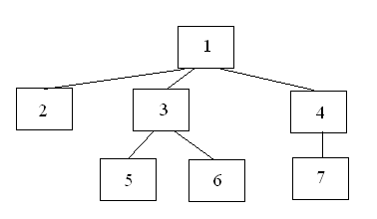

Рис. 2.10

*Розв’язок:*

Тут задана множина . Матриці відношень  і  наведені на рис. 2.11. Елементи відношень  і  є наступними:

;

.

|  |  |  |  |  |  |  |  |  |  |  |  |  |  |  |  |  |
| --- | --- | --- | --- | --- | --- | --- | --- | --- | --- | --- | --- | --- | --- | --- | --- | --- |
|  | 1 | 2 | 3 | 4 | 5 | 6 | 7 |  |  | 1 | 2 | 3 | 4 | 5 | 6 | 7 |
| 1 | 0 | 0 | 0 | 0 | 0 | 0 | 0 |  | 1 | 0 | 0 | 0 | 0 | 0 | 0 | 0 |
| 2 | 1 | 0 | 0 | 0 | 0 | 0 | 0 |  | 2 | 1 | 0 | 0 | 0 | 0 | 0 | 0 |
| 3 | 1 | 0 | 0 | 0 | 0 | 0 | 0 |  | 3 | 1 | 0 | 0 | 0 | 0 | 0 | 0 |
| 4 | 1 | 0 | 0 | 0 | 0 | 0 | 0 |  | 4 | 1 | 0 | 0 | 0 | 0 | 0 | 0 |
| 5 | 0 | 0 | 1 | 0 | 0 | 0 | 0 |  | 5 | 1 | 0 | 1 | 0 | 0 | 0 | 0 |
| 6 | 0 | 0 | 1 | 0 | 0 | 0 | 0 |  | 6 | 1 | 0 | 1 | 0 | 0 | 0 | 0 |
| 7 | 0 | 0 | 0 | 1 | 0 | 0 | 0 |  | 7 | 1 | 0 | 0 | 1 | 0 | 0 | 0 |

Рис. 2.11.

Опишемо властивості отриманих відношень:

відношення  ‑ нерефлексивне, антирефлексивне, несиметричне, антисиметричне, нетранзитивне;

відношення  ‑ нерефлексивне, антирефлексивне, несиметричне, антисиметричне, транзитивне.

Оскільки відношення  не транзитивне, то скористаємося Означенням транзитивного замикання і процедурою одержання транзитивного замикання. Для цього проаналізуємо елементи відношення , для яких порушені умови транзитивності (табл. 2.3).

Таблиця 2.3.

|  |  |
| --- | --- |
| Присутні | Відсутні |
| , |  |
| , |  |
| , |  |

Додамо до відношення  елементи, для яких порушена умова транзитивності:  і одержимо відношення . Відношення  збігається з відношенням  ‑ «*бути підлеглим»*. Можна переконатися, що .

Отже, отриманий список відношення  є транзитивним замиканням відношення , тобто .

Оскільки відношення транзитивне, то . Таким чином .

**2.4. Правила побудови матриць відношень.**

*Правила побудови матриць відношень: , , , ,  за відомою матрицею відношення :*

*Матриця доповнення * ‑ її будуємо, заміняючи одиниці нулями, а нулі – одиницями в матриці вихідного відношення **.

*Матриця оберненого відношення * ‑ проставити в ній одиниці, які симетричні щодо головної діагоналі відповідним одиницям вихідної матриці відношення .

*Матриця складеного відношення * ‑ для кожної одиниці вихідної матриці відношення , що стоїть в -тому рядку і -тому стовпці , в -тому рядку матриці **, проставити одиниці в ті -ті стовпці, у яких є одиниці в -тому рядку вихідної матриці.

*Матриця транзитивного замикання * нетранзитивного відношення . Для її побудови треба виконати цикл (один або декілька) наступних дій:

а) для кожної одиниці у матриці відношення , що стоїть в -тому рядку і -тому стовпці , в -тому рядку матриці ** проставити одиниці в тих -тих стовпцях, у яких є одиниці в -тому рядку, а також в -тому рядку вихідної матриці;

б) отриману матрицю відношення  приймають за вихідну і повторюють процедуру а), виконуючи таким чином наступний цикл обчислень доти, поки матриця не перестане змінюватися, тобто поки в деякому циклі обчислень вихідна і обчислена матриці не збіжаться.

Якщо відношення  транзитивне, то матриця його транзитивного замикання збігається з матрицею вихідного відношення, тобто .

*Матриця рефлексивного замикання *‑ будується так: спочатку треба побудувати матрицю транзитивного замикання, а потім в отриманій матриці замінити нулі на головній діагоналі, якщо такі є, на одиниці.

Якщо відношення  рефлексивне, то матриця рефлексивного замикання збіжиться з матрицею транзитивного замикання, тобто .

***Приклад 2.17.*** Які властивості відношення , заданого матрицею на рис. 2.12? Виконати операції над відношенням . Побудувати їх матриці.

*Розв’язок:*

|  |  |  |  |
| --- | --- | --- | --- |
|  |  |  |  |
|  | 0 | 0 | 1 |
|  | 0 | 1 | 0 |
|  | 0 | 1 | 0 |

Рис. 2.12.

Список відношення .

Визначимо властивості відношення :

а) нерефлексивне, тому що головна діагональ матриці відношення не містить тільки одиниці;

б) не антирефлексивне, тому що головна діагональ матриці відношення не містить тільки нулі;

б) несиметричне, тому що матриця відношення  не симетрична щодо головної діагоналі;

в) не антисиметричне, тому що в матриці відношення  відсутні одиниці, симетричні щодо головної діагоналі;

г) нетранзитивне, тому що існують пари, для яких порушується умова транзитивності, наприклад, , , але .

Виконаємо операції над :

; ; ;

 (див. матрицю на рис. 2.13,а);

 (див. матрицю на рис. 2.13,б);

 (див. матрицю на рис. 2.13,в).

Для одержання транзитивного замикання  виконаємо процедуру встановлення нетранзитивності для вихідного відношення. Виявлений тільки один випадок порушення транзитивності , , але . Додавши цю пару до , або скориставшись Означенням, одержимо:

.

Перевірка на транзитивність відношення  не виявляє в ньому порушення транзитивності, тому

 (см. матрицю на рис. 2.13,г).

Рефлексивне замикання, відповідно до Означення

 (див. матрицю на рис. 2.13,д).

|  |  |  |  |  |  |  |  |  |  |  |  |  |  |  |  |  |  |  |  |  |  |  |  |
| --- | --- | --- | --- | --- | --- | --- | --- | --- | --- | --- | --- | --- | --- | --- | --- | --- | --- | --- | --- | --- | --- | --- | --- |
|  |  |  |  |  |  |  |  |  |  |  |  |  |  |  |  |  |  |  |  |  |  |  |  |
|  | 1 | 1 | 0 |  |  | 0 | 0 | 0 |  |  | 0 | 1 | 0 |  |  | 0 | 1 | 1 |  |  | 1 | 1 | 1 |
|  | 1 | 0 | 1 |  |  | 0 | 1 | 1 |  |  | 0 | 1 | 0 |  |  | 0 | 1 | 0 |  |  | 0 | 1 | 0 |
|  | 1 | 0 | 1 |  |  | 1 | 0 | 0 |  |  | 0 | 1 | 0 |  |  | 0 | 1 | 0 |  |  | 0 | 1 | 1 |

(а) (б) (в) (г) (д)

Рис. 2.13.

**Вправи:**

1. Назвати відношення: , , , , , якщо відношення  ‑ це:



а) «бути сестрою»; б) «бути мамою»;

в) «бути начальником»; г) «бути колегою».

1. На множинах , ,  і  визначені відношення ,  і  наступним чином:

;

;

.

Визначити відношення:

а)  і ; г) ;



б) і ; д) ;



в)  і ; е) .

1. Нехай  і  . Опишіть відношення: ; ; ; .
2. На множині  визначені відношення:

;

;

;

.

Опишіть відношення ; ; .

У вправах 5, 6, 7 і 8 встановити істинність або хибність кожного з наведених нижче висловлень. Для кожного помилкового висловлення наведіть контрприклад.

5. Якщо відношення  і  рефлексивні, то кожне з відношень:

; ;  і  рефлексивне.

6. Якщо відношення  і  симетричні, то кожне з відношень:

; ;  і  симетричне.

7. Якщо відношення  і  антисиметричні, то кожне з відношень:

; ;  і  антисиметричне.

8. Якщо відношення  і  транзитивні, то кожне з відношень:

; ;  і  транзитивне.

1. На множині  визначене відношення  ‑ «*бути меншим»*. Задати характеристичною властивістю і списком відношення: ; ; ; ;  і . Визначити властивості цих відношень.
2. На множині  задані відношення:

; ; .

Виконати операції над відношеннями . Тобто знайти: ; ; ; ; ; ; ;  і , де ().

1. На рис. 2.14 схематично представлено розташування складських приміщень підприємства, які утворюють множину . На цій множині задати списком і матрицями відношення:  ‑ «*перебувати в одному приміщенні»*;  ‑ «*мати спільну стіну»*. Знайти транзитивне замикання відношень  і .

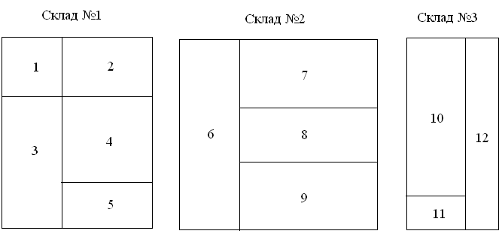

Рис. 2.14.

1. Відношення  ‑ «*довести до відома *», яке визначене на множині , представлене ланцюжком схематично (рис. 2.15). Обчислити транзитивне замикання відношення .

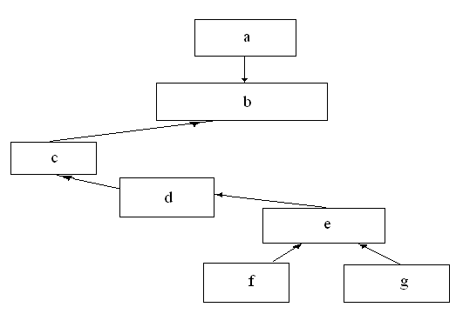

Рис. 2.15.

1. На множині  визначене відношення , яке задано матрицею (рис. 2.16,а). Які властивості має відношення ? Записати матрицю транзитивного замикання .
2. На множині  визначені відношення  і , які задані матрицями (рис. 2.16, б, в). Які властивості мають відношення  і . Здійснити операції над відношеннями  і . Які властивості мають отримані відношення?

|  |  |  |  |  |  |  |  |  |  |  |  |  |  |  |  |  |
| --- | --- | --- | --- | --- | --- | --- | --- | --- | --- | --- | --- | --- | --- | --- | --- | --- |
|  |  |  |  |  |  |  |  |  |  |  |  |  |  |  |  |  |
|  | 1 | 1 | 1 | 1 |  |  | 0 | 1 | 0 | 0 |  |  | 0 | 1 | 0 | 0 |
|  | 0 | 0 | 1 | 1 |  |  | 1 | 0 | 1 | 0 |  |  | 1 | 0 | 0 | 1 |
|  | 0 | 1 | 1 | 1 |  |  | 0 | 1 | 1 | 0 |  |  | 0 | 0 | 0 | 0 |
|  | 0 | 1 | 0 | 0 |  |  | 1 | 0 | 0 | 0 |  |  | 0 | 1 | 0 | 0 |

(а) (б) (в)

Рис. 2.16.

1. Відношення  задане матрицею (рис. 2.17 варіанти а ‑ г). Визначити властивості відношення . Виконати унарні операції над відношенням , визначити властивості отриманих відношень.

|  |  |  |  |  |  |  |  |  |  |  |  |  |  |  |  |  |  |  |
| --- | --- | --- | --- | --- | --- | --- | --- | --- | --- | --- | --- | --- | --- | --- | --- | --- | --- | --- |
|  |  |  | с |  |  |  |  | с |  |  |  |  | с |  |  |  |  | с |
|  | 1 | 1 | 0 |  |  | 0 | 1 | 0 |  |  | 1 | 0 | 1 |  |  | 0 | 0 | 1 |
|  | 0 | 1 | 0 |  |  | 1 | 0 | 0 |  |  | 0 | 1 | 0 |  |  | 0 | 1 | 0 |
|  | 0 | 1 | 1 |  |  | 0 | 0 | 0 |  |  | 1 | 0 | 1 |  |  | 1 | 0 | 0 |

(а) (б) (в) (г)

Рис. 2.17.

1. Відношення  і  задані матрицями (рис. 2.18 варіанти а і б). Визначити властивості цих відношень. Виконати бінарні операції над відношеннями  і . Визначити властивості отриманих відношень.

|  |  |  |  |  |  |  |  |  |  |  |  |  |  |  |  |  |  |  |  |  |  |  |
| --- | --- | --- | --- | --- | --- | --- | --- | --- | --- | --- | --- | --- | --- | --- | --- | --- | --- | --- | --- | --- | --- | --- |
|  |  |  |  |  |  |  |  |  |  |  |  |  |  |  |  |  |  |  |  |  |  |  |
|  | 1 | 1 | 0 | 1 |  |  | 0 | 0 | 0 | 1 |  |  | 0 | 1 | 0 | 0 |  |  | 0 | 1 | 0 | 0 |
|  | 0 | 1 | 0 | 0 |  |  | 1 | 1 | 1 | 1 |  |  | 1 | 0 | 1 | 1 |  |  | 0 | 0 | 0 | 1 |
|  | 1 | 0 | 1 | 0 |  |  | 0 | 0 | 1 | 0 |  |  | 0 | 1 | 1 | 0 |  |  | 0 | 1 | 0 | 0 |
|  | 0 | 1 | 0 | 1 |  |  | 1 | 0 | 0 | 0 |  |  | 0 | 0 | 0 | 1 |  |  | 1 | 0 | 1 | 0 |

(а) (б)

Рис. 2.18

* 1. **. Функції.**

Під функцією будемо розуміти відображення однієї скінченної множини в іншу.

***Означення 2.17.*** *Функцією*  називається таке відношення , для якого ніякі два різних його елементи не мають однакових перших координат. Тобто  є функцією тоді й тільки тоді, коли вона задовольняє наступним умовам:

‑ елементами  є впорядковані пари;

‑ якщо впорядковані пари  і  ‑ елементи функції , то .

Отже, відношення  на  називається функцією з  в  і позначається як .

Якщо  функція і , то кажуть, що .

***Означення 2.18.*** Множина  називається *областю Означення* функції  і позначається , а множина  ‑ *областю потенційних значень*. Якщо , то множина  називається *образом* множини . Образ усієї множини  називається *областю значень* функції  і позначається .

***Приклад 2.18.*** Які із представлених відношень є функціями:

а) ; б) ;

в) ; г) .

*Розв’язок:*

а) відношення не є функцією, тому що два елементи  і  мають однакову першу координату;

б) відношення є функцією, тому що перший елемент кожної впорядкованої пари зустрічається рівно один раз;

в) відношення є функцією, графіком якої буде парабола;

г) відношення не є функцією, тому що його елементами є, наприклад, і , і  − елементи різні, але перші координати − ні.

***Приклад 2.19.*** Знайти область Означення і область значень функції:

а) ; б) .

*Розв’язок:*

а) область Означення функції , а область значень ‑ ;

б) область Означення ‑ , а область значень ‑ .

***Означення 2.19.*** Функція  називається *ін’єктивною*, або *ін’єкцією*, якщо з  випливає  (рис. 2.19,а). Функція  називається «*відображенням на»,* *сюр’єктивною* функцією, або *сюр’єкцією*, якщо для кожного  існує деяке  таке, що  (рис. 2.19,б). Функція, що є одночасно і ін’єктивною і сюр’єктивною, називається *бієктивною* або *взаємнооднозначною* (рис. 2.19,в).

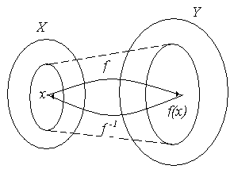 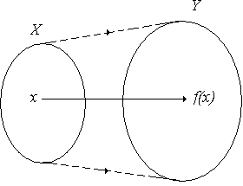 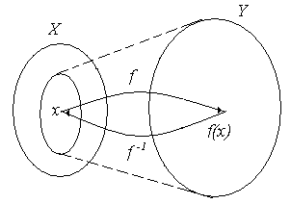

(а) (б) (в)

Рис. 2.19.

Можна навести ще одне Означення взаємнооднозначної функції.

***Означення 2.20.*** Функція  називається *взаємнооднозначною,* якщо вона переводить різні елементи в різні. Тобто з умови  випливає .

Якщо  ‑ обернене відношення до взаємнооднозначного функціонального відношення , то  визначає функцію , яку називають *оберненою* до функції .

Ін’єктивна функція  має обернену функцію .

Функція , обернена до бієктивної, є відображенням не на множину , а в множину .

Взаємноодназначність функції зручно доводити виходячи з міркувань:

«з умови  випливає ».

***Приклад 2.20.*** Чи є функція  взаємнооднозначною?

*Розв’язок:*

; . З умови  випливає; . Отже  і функція є взаємноодназначною.

***Означення 2.21.*** Нехай  ‑ функція із множини  в множину , тобто  . *Обернене відношення*  визначається як . При цьому  називається *перетворенням* функції , або її *оберненою функцією*.

***Приклад 2.21.*** Знайти функцію, обернену до даної: .

*Розв’язок:*

Обертаючи функцію, одержуємо , але це те ж саме, що й . Розв’язуючи рівняння відносно , одержуємо .

Тобто, якщо , то .

Відповіді на питання, чи є представлене відношення функцією і чи є функція взаємнооднозначною, можна легко одержати за допомогою його графічної ілюстрації.

Відповідно до Означення функції, ніякі два різних елементи відношення не можуть мати однакових перших координат. Отже, промінь, спрямований паралельно осі , повинен перетинати графік відношення не більше одного разу. Оскільки взаємнооднозначні функції переводять різні елементи в різні, то промінь, спрямований паралельно осі , повинен перетинати графік відношення теж не більше одного разу.

***Приклад 2.21.*** З’ясувати, чи є дані відношення функціями? Якщо так, то чи будуть вони взаємнооднозначні? У випадку позитивної відповіді, знайти обернені функції:

а) ; б) ;

в) .

*Розв’язок:*

а) відношення не є функцією, тому що існує два різних елементи, що мають однакові перші координати (див. рис. 2.20, а);

б) відношення є функцією, тому що не існує елементів, які мають однакові перші координати. Але ця функція не є взаємнооднозначною, тому що існують елементи, які мають однакові другі координати (див. рис. 2.20, б);

в) відношення є функцією. Дана функція є взаємнооднозначною, тому що переводить різні елементи в різні (див. рис. 2.20, в). Знайдемо функцію, обернену до даної:

; ;

; .

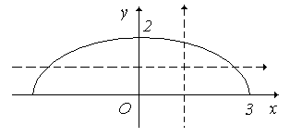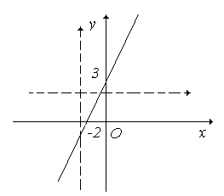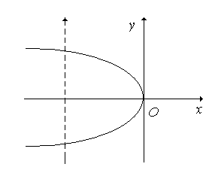

(а) (б) (в)

Рис. 2.20.

***Означення 2.22.*** Нехай дані дві функції  і , де  ‑ довільні множини. Функція  визначена на  і приймає значення на , а функція  визначена на  і приймає значення на . Якщо для кожного  знайдеться такий елемент , що, то така відповідність між множинами  і  називається *композицією* або *суперпозицією* функцій  і  і позначається  (рис. 2.21).

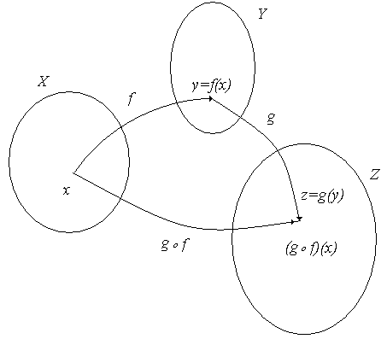

Рис. 2.21.

***Приклад 2.22.*** Функції  і  задані на множині дійсних чисел. Знайти композицію функцій  і .

*Розв’язок:*

;

.

**Вправи:**

1. Нехай . Знайти області Означення і значень наступних функцій:

а) ; б) ;

в) ; г) ;

д) ; д) .

1. З’ясуйте, які з наведених нижче відношень є функціями. Визначте властивості функцій. Для взаємно однозначних функцій знайдіть обернені:

а) ;

б) ;

в) ;

г) ;

д) ;

е) ;

ж) .

1. Знайти композицію функцій  й , заданих на множині дійсних чисел:

а) , ;

б) , ;

в) , ;

г) , ;

д) , .